基于MM32 eMiniboard的HID_Shutter的使用流程

1. 打开MM32W3xxx_BLE_INT_SV5.3.1_HID_Shutterr的工程。
2. 编译并下载代码。（由于MM32的eMiniboard开发板上面已经集成的有MM32-LINK-OB在线仿真器，用户只需要使用一根Micro USB线连接开发版，在KEIL的下载调试界面选择MM32-LINK Debugger下载调试工具，如果电脑没有安装MM32-LINK驱动，请在MM32官网下载MM32-LINKUSB驱动，然后下载代码。USB驱动下载网址：<http://www.mindmotion.com.cn/download.aspx?cid=2547>）。
3. 进入手机的设置，打开手机的蓝牙，搜索蓝牙MindMotion-Shutter，并配对连接

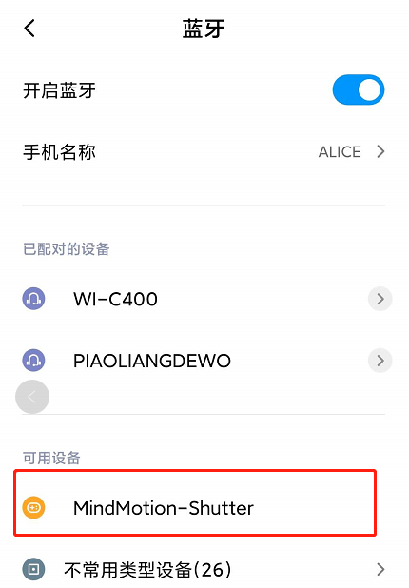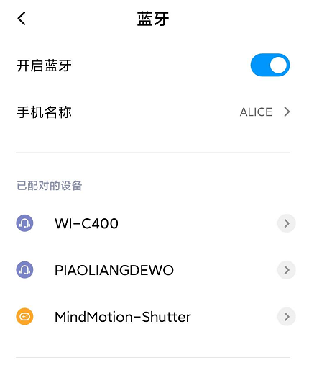

1. 打开手机的相机。
2. 按下按键K4，我们的手机就拍照了。

